Kovová vazba
- Vzniká mezi atomy kovu a je způsobena elektrostatickou přitažlivostí kationtů kovů a volně se pohybujících valenčních elektronů. Každý atom ve struktuře kovu je obklopen větším počtem atomů, než je počet jeho valenčních elektronů, které se podílejí na vzniku vazeb. Elektrony se tak mohou volně pohybovat kolem kationtů kovu rozmístěných v pravidelné mřížce – tvoří tzv. elektronový plyn
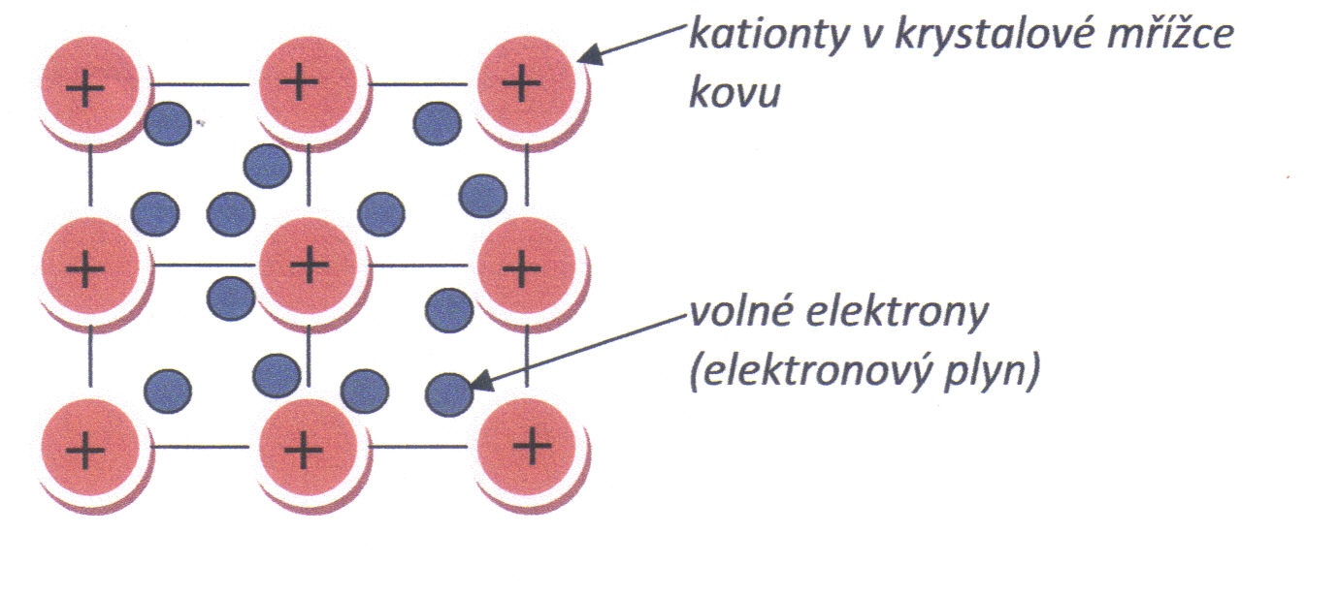
Na základě volné pohyblivosti elektronů lze vysvětlit některé charakteristické vlastnosti kovů:
Tepelná a elektrická vodivost, kujnost (při kování se jednotlivé vrstvy kovové mřížky se po sobě volně posouvají)

Slabé vazebné interakce
- Vazby mezi jednotlivými molekulami
- Sdružují molekuly do tzv. agregátních stavů a podmiňují tak některé fyzikální vlastnosti látek, např. teplotu tání a varu
- Energie těchto vazeb je nižší než energie kovalentních vazeb
Patří:
Van der Waalsovy síly
- Souvisí s polaritou molekul. V polárních molekulách je el. pár nesymetricky rozložen, vznikají parciální náboje a jejich vzájemným působením dochází k přitahování molekul
- Parciální náboje mohou vznikat i u nepolárních molekul v důsledku neustálého pohybu elektronů. Tento pohyb způsobuje, že v určitém časovém okamžiku jsou elektrony nerovnoměrně rozloženy a vytváří tak dočasný parciální náboj
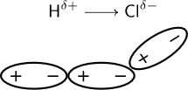
Vodíková vazba (vodíkový můstek)
- Vazba mezi atomem vodíku, který je vázán s atomem s vysokou elektronegativitou (fluor, kyslík, dusík) a volným el. párem na atomu vázaném v molekule
- Význam: ovlivňuje stálost prostorového uspořádání bílkovin a nukleových kyselin, zvyšují teplotu varu (např. u vody)
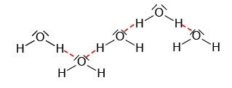
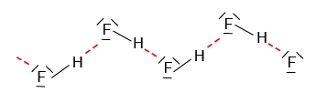

K procvičování: Přiložený pracovní list. Vypracování zašlete do 27. 3. 2020 buďto ofocením pracovního listu nebo stačí napsat a poslat odpovědi.

